Martes
07
de diciembre

Cuarto de primaria
Historia

Fiestas mesoamericanas

Aprendizaje esperado: Distingue las características y reconoce los aportes de las culturas mesoamericanas y su relación con la naturaleza.

Énfasis: Conoce y valora las principales manifestaciones culturales de las sociedades mesoamericanas, tales como sus conocimientos matemáticos y astronómicos, el calendario, la escritura, las prácticas agrícolas, la herbolaria, las festividades, el arte y los mitos de creación.

¿Qué vamos a aprender?

Conocerás más sobre las festividades mesoamericanas y lo importante que eran en la vida de la gente de Mesoamérica y te darás cuenta cómo, a pesar de que ha pasado tanto tiempo, hay una parte de las fiestas prehispánicas que todavía siguen vigentes.

¿Qué hacemos?

Durante la “Danza de los tecuanes o tigres”, que se realiza durante una de las fiestas tradicionales de los estados de Guerrero, Puebla y Morelos se usa una máscara de tigre.
¿De dónde viene la palabra tecuane?

La palabra “tecuane” o “tekuani” es una palabra en lengua náhuatl, que significa tigre, jaguar o fiera. Esta danza representa la labor de los campesinos para preparar la tierra y su lucha contra la fiera que destruye su trabajo.

En la primera parte de esta danza se ve a los tecuanes dedicarse a las labores del campo, luego narran las tropelías de la fiera o tigre, e inician con la búsqueda del animal hasta que lo localizan, lo cazan y dan muerte.

Se celebra esta danza para que se den buenas cosechas, esta danza de los tecuanes, como muchas otras que actualmente existen en México, tienen su origen justo en la época prehispánica que has estado viendo en estas clases.

En esos tiempos, al igual que ahora, los bailes y danzas eran parte de las fiestas de muchos pueblos.

Para conocer más sobre las fiestas, observa el siguiente video.

- Sabías que La fiesta de Xipe Totec.
https://aprende.org/comparte/kzs62y

Debes saber que para los habitantes de Mesoamérica era muy importante llevar un registro del paso del tiempo, lo cual se hacía por medio de calendarios. Ellos creían que los dioses influían en casi todo y esto se relaciona con las muchas fiestas y celebraciones que tenían.

Para ellos, las fiestas eran una forma de agradecer y venerar a los dioses, los cuales consideraban como dadores de vida y de alimento a través de una buena cosecha y de fuerza para poder salir victoriosos en una guerra, así que, si querían que los dioses les siguieran dando cosas, debían ofrecer algo valioso a cambio, lo cual muchas veces implicaba sacrificios humanos.

¿Quieres ver algo más sobre ello?

Observa el siguiente video.

- Sabías que el rito del sacrificio, expansión de imperios. https://aprende.org/comparte/1i5csd.

Parece que los sacrificios eran parte muy importante de sus festividades, y sacrificaban a personas muy distintas. En este tiempo es normal que eso te parezca extraño y violento, pero recuerda que ellos en el pasado entendían al mundo de manera distinta, pensaban que lo que hacían era una manera de lograr el equilibrio de las fuerzas de la naturaleza para que el mundo siguiera funcionando. Ese equilibrio fuera a beneficio de ellos y no de los otros.

¡Otra idea muy complicada!

Las formas de festejar se aprendían de generación en generación, y se tiene registro de ello gracias a su escritura y arte.

¿Te gustaría saber más sobre este tema?

Toma de referencia a la cultura mexica.

Los mexicas tenían 3 tipos de fiestas, las cuales eran ofrecidas al dios Cinteótl (dios del maíz) y a Tláloc (dios de la lluvia). La primera era al inicio de la estación seca, cuando no había lluvia; la segunda cuando se tenía que sembrar, para que las semillas cayeran en buena tierra y que ningún animal se las comiera, y la tercera durante la cosecha, para que fuera abundante y para agradecer a los dioses por el alimento.

Se sabe que, en nuestro mes de abril, los mexicas hacían sacrificios de niños, porque como creían que eran muy valiosos les parecía que era un intercambio muy favorable con los dioses, para que estos trajeran la lluvia necesaria y buenas cosechas, pero eso pasó hace mucho tiempo, y afortunadamente hoy las cosas son distintas.

Ahora, los derechos humanos de los niños y las niñas garantizan su cuidado y su protección en todo el mundo.

¿Qué pensaban los niños de esa época al respecto?

Desafortunadamente no sabemos qué pensaban los niños de aquél entonces, pero lo que sí sabemos es que todos los ritos se transmitían de generación en generación, dentro de su misma familia y, además, en las escuelas para sacerdotes, como nos explican en el siguiente vídeo.

- La educación en México – El México prehispánico. https://www.youtube.com/watch?v=hhNUJQDliwg

Incluso los niños en Mesoamérica crecían con este tipo de educación desde casa, donde debían honrar a los dioses de varias maneras. Y qué mejor manera de hacerlo que a través de los ritos y festividades que se hacían conforme el calendario ritual en diferentes días, tal y como vimos en clases pasadas, ¿Te acuerdas?

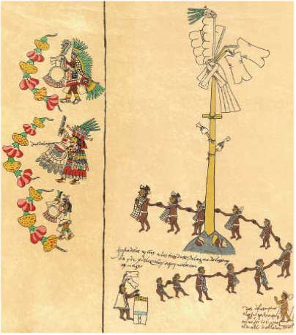

Está claro el porqué de la importancia que le daban los mesoamericanos a los calendarios, por ejemplo, ¿Qué más había en las fiestas? códices.

Gracias a los códices, las pinturas murales o lo que escribieron los españoles, sabes que en esos años las fiestas y celebraciones también tenían muchos cantos, bailes, comida, mucha convivencia entre las personas de una misma comunidad y hasta música.

La música era de gran importancia para los mesoamericanos y estaba muy presente durante los rituales, por lo tanto, desarrollaron una gran variedad de instrumentos musicales de distintos materiales.
Existen muchos registros en códices y pinturas murales de cómo se llevaban a cabo las fiestas y de los instrumentos variados que se usaban, tal y como vemos en la imagen en pantalla en este momento.

Para continuar, haz un comparativo con las celebraciones y fiestas que tenemos hoy, ¿Cuáles dirías que son las diferencias más importantes?

Ya no se sacrifican personas para agradar a los dioses, otro es que sus festejos estaban relacionados con sus creencias religiosas, actualmente podemos decir que no todas nuestras celebraciones se relacionan con la religión.

También tenemos algunas otras de carácter civil, esto quiere decir, las que tienen que ver con festividades para conmemorar algún hecho o proceso histórico que cambió la vida de algún país.

¿Tienes algún ejemplo de estas?

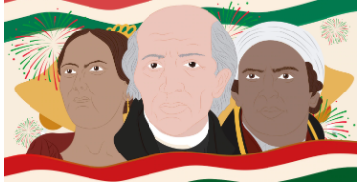

¡Claro! el 15 de septiembre donde conmemoramos la Independencia de México.

Las festividades, ya sean religiosas o civiles, o incluso los cumpleaños son parte muy importante de la cultura. Cada país, cada ciudad, incluso cada pueblo tiene sus propias fiestas y México está llena de ellas.

Las celebraciones prehispánicas eran diferentes a las que tenemos ahora, pero eso no significa que todas las festividades de entonces hayan desaparecido, como por arte de magia, sino que incluso hay algunas que todavía podemos observar en nuestro actual México.

Por ejemplo, muchas de las fiestas que hay en los pueblos de México tienen elementos que vienen de aquellos tiempos, aunque ahora sean dedicadas a santos católicos, lo mismo con ciertas danzas y comidas.

Como es el caso de la danza para la que se usa la máscara de jaguar que mencionamos al inicio de la sesión.

La danza de los tecuanes es una herencia del pasado mesoamericano, pero no sólo esa danza.

Observa el siguiente video.

- Las Once Herencias Prehispánicas más Notables del México Moderno.
https://www.youtube.com/watch?v=_zt9-PA8Erc

No cambia todo de un momento a otro. Recuerda que en la historia hay algunas cosas que no desaparecen, sino que se van transformando dependiendo de la época y el lugar en el que vivimos.

El Reto de Hoy:

Comentar con alguien en casa sobre las festividades de hoy y las de los mesoamericanos. Trata de identificar qué persiste, o permanece hasta nuestros días, y qué ha cambiado respecto al pasado.
Esto también lo puedes comentar con tu maestra o maestro, así como con todas tus compañeras y compañeros de clase con los que tengas contacto. Te vas a sorprender mucho todo lo que ha permanecido desde las culturas mesoamericanas.

¡Buen trabajo!

Gracias por tu esfuerzo.

Para saber más:
Lecturas

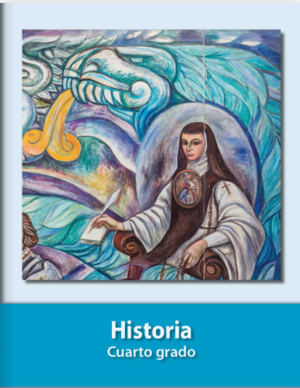
https://libros.conaliteg.gob.mx/20/P4HIA.htm

